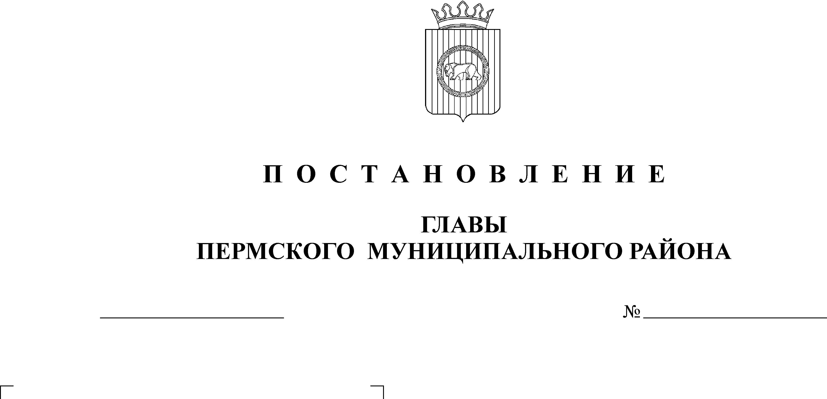
О назначении ответственного

АДМИНИСТРАЦИЯ
КОНДРАТОВСКОГО СЕЛЬСКОГО ПОСЕЛЕНИЯ

Р А С П О Р Я Ж Е Н И Е

16.05.2012 № 24

за организацию обработки
персональных данных

В соответствии с требованиями Федерального закона от 27.07.2006 № 152-ФЗ «О персональных данных» и на основании письма управления Федеральной службы по надзору в сфере связи, информационных технологий и массовых коммуникаций по Пермскому краю:
- Назначить ответственной за организацию обработки персональных данных в администрации Кондратовского сельского поселения Тутынину С.Е., главного специалиста администрации;
2. В обязанности ответственного за организацию обработки входит:
2.1. осуществлять внутренний контроль за соблюдением законодательства Российской Федерации персональных данных, в т. ч. требований к защите персональных данных;
2.2. доводить до сведения работников администрации положения законодательства Российской Федерации о персональных данных, локальных актов по вопросам обработки персональных данных, требований к защите персональных данных
3. Контроль исполнения распоряжения оставляю за собой.

И. о. главы сельского поселения С.Е. Тутынина

